РЕЗЮМЕ
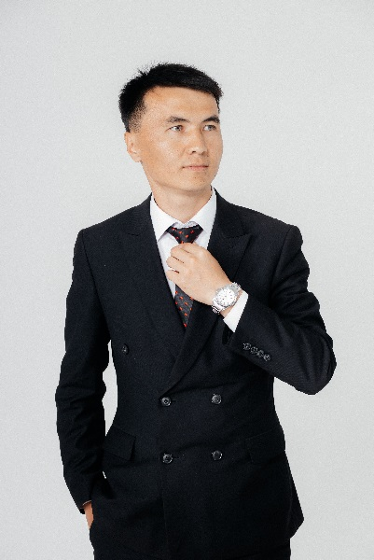 |  |  | Аты жөнү: Абдикарим уулу Мэламан  Улуту: Кыргыз  Жашаган дареги: Ош шаары., Анар 1Б  Билими: 2011-ж (орто билими) Ош облусунун Ноокат районундагы Г.Эргешов атындагы Бел-өрүк орто мектеби.  2016-ж Ош мамлекеттик университетин, искусство факультети “Музыкалык билим берүү” адистиги боюнча Музыка мугалими  Диплом(жогорку) № УВ160435034  Эмгек стажы: 9 жыл  Билген тилдери: Кыргыз тили – эркин сүйлөйт, жазат; орус тили – орто сүйлөйт, жазат.  Компютердик сабаттуулугу: MS Word, MS Excel, Coreldraw, Internet.
жеке маалымат
Фамилиясы |  |  | Абдикарим Уулу
аты |  |  | Мэламан
Атасынын аты |  |  | Абдикарим
Туулган жылы |  |  | 25-январь 1994-ж
байланыш маалымат |  | Мобильный телефон |  |  | +996 773 70 69 61  +996 552 70 75 72
 |  | Факс
 |  | E-mail |  |  | melaman.abdikarimuulu@bka.ru
билими
Окууну баштаган жана аяктаган жылы | Окуу жайы |  |  | Факультети |  | Кесиби
2011/2016 | ОшМУ |  |  | Искусство (специалитет) жогорку |  | Музыкалык билим берүү  Музыка мугалими
иш тажырыйбасы
Жалпы стажы 9 жыл
ОшМУдагы стажы 8 жыл
2017-2018-ж.ж ОшМУнун искусство факультетинин “Элдик музыкалык аспаптарда аткаруу жана ырдоо” кафедрасында стажер окутуучу жана аны менен бирге Ош облусунун Ноокат районундагы Г.Эргешов атындагы Бел-өрүк орто мектебинде музыка мугалими.
2018-2025-ж.ж ОшМУнун ПИжЖ институтунун “Элдик музыкалык аспаптарда аткаруу жана ырдоо” кафедрасында окутуучу.
Искусство факультетинин “Жаштык” эстрадалык тобунун мүчөсү.
алган сыйлыктары жана сертификаттары

- СЕРТИФИКАТ № 33/0415 Лицензия LE 150001017 Буйрук № 36/1-ч Ош МУ 08.02.19ж
- СЕРТИФИКАТ Лицензия LE 17000017 Буйрук №64 27.01.2020ж
- СЕРТИФИКАТ Лицензия LE 170000234 Буйрук №8244 22.03.2023ж
- ДИПЛОМ < Эн мыкты куратор> 12.19.2019ж
- “АРДАК ГРАМОТА” Факультеттин коомдук иш чараларына активдуу катышкандыгы учун 2021ж
- ОШ ШААРДЫК МАДАНИЯТ БАШКАРМАЛЫГЫ
- “АРДАК ГРАМОТА” Буйрук №2 17.01.2022ж
- “Илим жана искуство” жумалыгына арналган “Эн мыкты аткаруучу-2021” I-даражадагы диплом (оркестр классы боюнча)
- “Илим жана искуство” жумалыгына арналган “Эн мыкты аткаруучу-2022” I-даражадагы диплом (оркестр классы боюнча)
- “Илим жана искуство” жумалыгына арналган “Эн мыкты аткаруучу-2023” I-даражадагы диплом (оркестр классы боюнча)
- ОшМУда “Сергек жашоо жана ден соолук” жылына карата уюштурулган спорттун кичи-футбол туру боюнча РЕКТОРДУН КУБОГУ “Мыкты оюнчу” 2023ж
- Ош мамлекеттик университетинин 85 жылдык мааракесине арналган “Илим жана искусство” жумалыгына активдуу катышкандыгы учун диплом. 2024-жылы.
- “АРДАК ГРАМОТА” Ош шаарынын маданият тармагын онуктурууго кошкон жигердуу салымы, узурлуу эмгеги жана чыгармачылык ийгиликтерге жетишкендиги учун, 2023-жылдын жыйынтыгына карата сыйланат. (“Азем” маданий борбору)

